Следует отметить, что прививаться следует будучи полностью здоровым – спустя 2 недели после выздоровления от инфекционных заболеваний, и вне обострения хронических заболеваний.
Ежегодно в Республике проводится сезонная капания по иммунизации населения против гриппа. Получить актуальную информацию и вакцинироваться можно в учреждении здравоохранения по месту жительства.



Помните - Ваше здоровье в Ваших руках!

Автор врач-эпидемиолог ГУ «Центр гигиены и эпидемиологии Ленинского района г. Минска» Вырво Н.О.
Тираж-100 шт.

Государственное учреждение
«Центр гигиены и эпидемиологии Ленинского района
г. Минска»
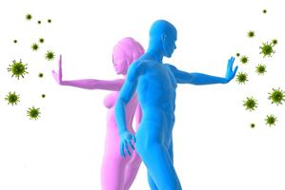
Защита от гриппа
необходима и доступна всем

Минск 2018

Вирус гриппа обычно проникает в организм через слизистые оболочки дыхательных путей, распространяясь воздушно-капельным путем. Заболевание чрезвычайно заразно. Даже кратковременный контакт с больным человеком может привести к заражению. Именно поэтому весь мир страдает от ежегодных сезонных (приходящихся на холодное время года) эпидемий гриппа. Так как предотвратить контакты с больными людьми мы не в силах, имеет смысл сделать прививку от гриппа, особенно пожилым людям, детям, а также тем, кто страдает хроническими заболеваниями.
Из всех острых респираторных заболеваний грипп – самое серьезное. Правда, он может протекать как в тяжелой и среднетяжелой, так и в легкой и стертой форме. В последнем случае грипп невозможно отличить от других острых респираторных заболеваний. А между тем, больной гриппом человек может заразить до 20 человек в своем окружении.
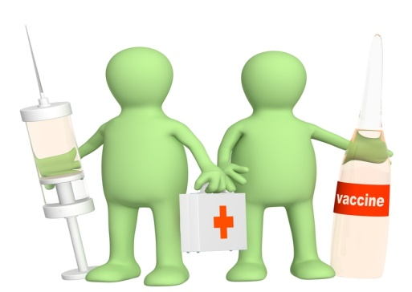
Прививка от гриппа является мощным профилактическим средством, и значительно снижает вероятность развития заболевания при попадании в организм вируса.
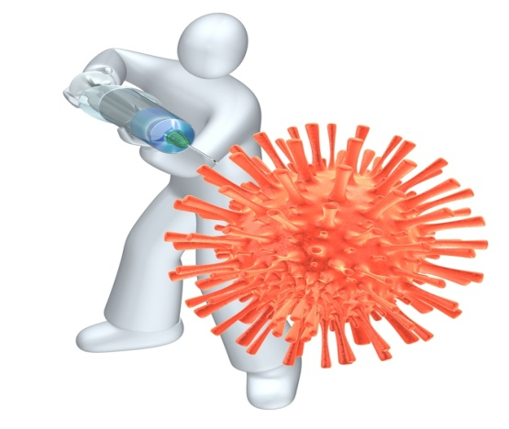
Причем прививаться против гриппа необходимо каждый год, так как состав вакцин обновляется с учетом изменчивости вирусов гриппа и актуальности циркулирующих штаммов. Иммунитет, возникающий в результате вакцинации – не пожизненный. Он сохраняется в течение одного года и эффективен только против конкретного штамма вируса гриппа. Вакцинироваться необходимо в сентябре-октябре – до начала ежегодного сезонного подъема заболеваемости. Защита организма от вируса гриппа достигает максимума только через две недели с момента введения вакцины!
Надежность сформированной после вакцинации защиты зависит от многих факторов, в т.ч. возраста и состояния здоровья пациента, индивидуальных особенностей организма. Но в среднем из 100 привитых 70-98 человек будут защищены против гриппа. Если все же привитой человек заболеет гриппом (2-30 человек из 100 привитых), то заболевание у него будет протекать в легкой форме и без осложнений. Таким образом, вакцинация гарантирует защиту от заболевания тяжелыми и осложненными формами гриппа, которые могут закончиться летальным исходом.
Как подготовиться к вакцинации против гриппа?
Специальной подготовки к вакцинации против гриппа не требуется. Лучше, чтобы в течение 2 недель, предшествующих вакцинации, у Вас не было простудных заболеваний.
Противопоказания к вакцинации от гриппа:
- острое заболевание или обострение хронического заболевания в день вакцинации;
- аллергия на белок куриных яиц;
- тяжелые аллергические реакции на предшествовавшую прививку данным препаратом.
О наличии данных противопоказаний необходимо информировать врача.
Вакцины против гриппа подразделяются на живые и инактивированные. Живые вакцины для вакцинации в настоящее время используются очень редко. Инактивированные вакцины содержат только наиболее активные в плане выработки иммунитета фрагменты вируса (для производства вакцины вирус предварительно расщепляется) и широко применяются для сезонной иммунизации. Введение в организм такой вакцины не может вызвать заболевание, но стимулирует иммунную систему для борьбы с инфекцией активируя выработку защитных антител.
Различают субъединичные (гриппол, гриппол-плюс, инфлювак и др.) и расщепленные (флюарикс, ультрикс, ваксигрипп и др.) – это те препараты, которые разрешены и даже показаны для иммунизации пациентов с хроническими заболеваниями, пожилых людей, беременных женщин.

